新北市立土城國民中學110學年度第1學期 第3次段考 社會 科（八年級）試題

【試題共6頁】
1~60題：每題1.5分，61~65題：每題2分
【地理科試題】
- 中國境內的氣候多以秦嶺及淮河作為分界線，請問附表中有關此分界線的氣候特色敘述，何者正確？ 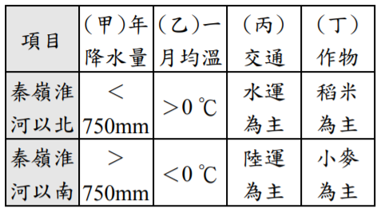
(Ａ)甲 (Ｂ)乙 (Ｃ)丙 (Ｄ)丁。
- 近年來由於蚊子的活動區域北移，而將原本熱帶地區的傳染病帶入溫帶地區。請問：上述情形與何種環境變遷關係最大？ (A)紫外線照射 (B)臭氧層破洞 (C)海岸線擴張 (D)溫室效應加劇。
- 下左圖為澳洲的氣候分區；下右圖為藍山國家公園的地理景觀。根據右圖茂密的地表植被，可判斷其位於乙區的夏雨型暖溫帶氣候。請問右圖地景所在地形分區應為下列何者？
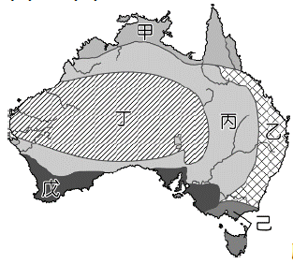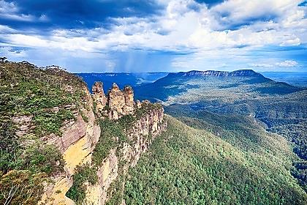
(Ａ)西部高原 (Ｂ)中部平原低地 (Ｃ)大分水嶺東側 (Ｄ)大分水嶺西側。
- 承上題，丁區呈現荒涼的岩漠景觀，尤其烏魯汝被當地原住民視為聖地。請問此區氣候類型的成因為何？(A)東南信風的迎風面 (B)暖流流經 (C)太陽直射南回歸線 (D)副熱帶高壓籠罩。
- 位於南太平洋島國的薩摩亞宣布於 2011年 12月 29日起，將從國際換日線的東方變換至西方，此一措施將可達到下列哪一目的？ (A)與紐西蘭、澳洲冬夏相同，方便旅遊 (B)與紐西蘭、澳洲同一日，方便貿易 (C)與美國、加拿大成冬夏相同，方便旅遊 (D)與美國、加拿大成同一日，方便貿易。
(甲)位置 | 位於亞洲與美洲之間，戰略地位重要。
(乙)氣候 | 大部分為溫帶氣候，年溫差不大。
(丙)分區 | 分為密克羅尼西亞、印度尼西亞、玻里尼西亞三大島群。
(丁)特色 | 部分島嶼是全球迎接新年第一道曙光的地區。
(戊)成因 | 新幾內亞島為珊瑚礁所構成
(己)族群 | 南島語族分布最南界的紐西蘭是屬於玻里尼西亞島群
- 附表是小志整理出有關三大島群的筆記，其中下列那些敘述是正確的？
(A)甲乙丙 (B)乙丙丁 (C)甲丁己 (D)丁戊己。
- 楷寧發現紐西蘭的西部地區的降水比東部多，請問這種降水分布型態和下列哪一種的降水類型的關係較大？
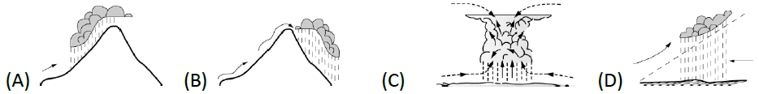
- 喬安在網路上搜尋澳洲位置圖，請問下列哪一張圖才是正確的？
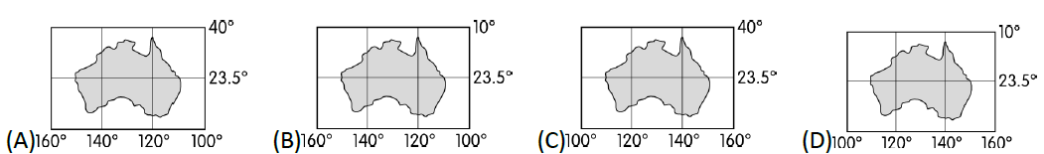

【題組一】
澳洲和紐西蘭深受世界各地的觀光客喜愛，尤其是其獨特的地理景觀如附圖所示，(下圖所示，其分布在圖右之紐澳簡圖)。請利用照片與簡圖回答第9-11題
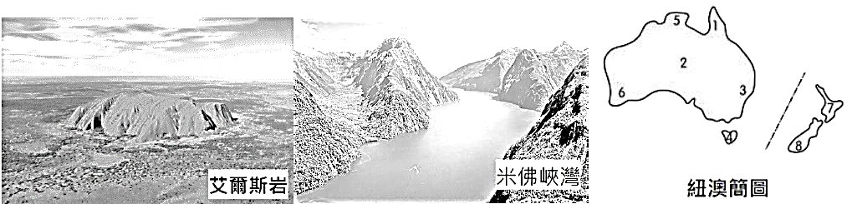
- 附圖為這兩個國家著名的地理景觀艾爾斯岩及米佛峽灣，試問兩者分別位於簡圖中何處？(Ａ)1,5 (Ｂ)2,8 (Ｃ)6,3 (Ｄ)4,7。
- 紐澳簡圖中何處是澳洲人口聚集的大都市及與國家首都的所在地？(Ａ)1 (Ｂ)2 (Ｃ)3 (Ｄ)4。
【背面尚有試題】
- 紐澳簡圖中，編號6處的氣候呈現「夏乾冬雨」的特徵，請問應該符合下列哪一張氣候圖？
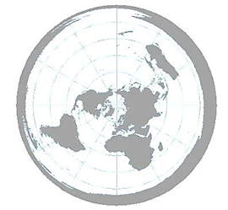 | 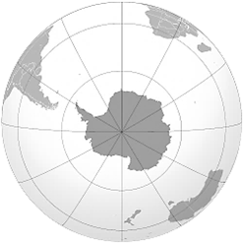
地圖(A) | 地圖(B)
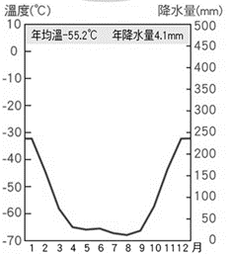 | 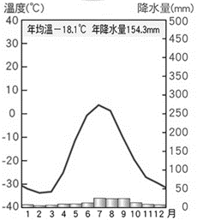
甲氣候圖 | 乙氣候圖
(Ａ) (Ｂ)
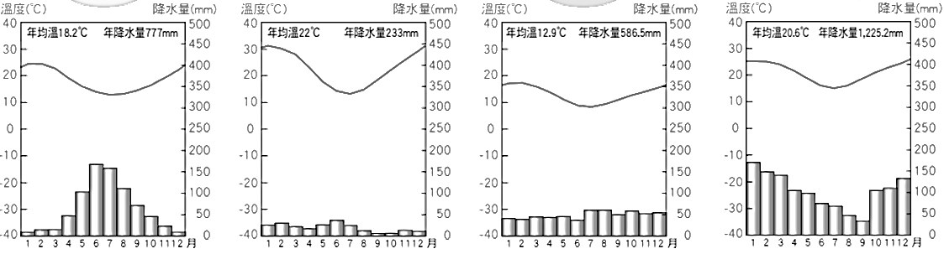
(Ｃ) (Ｄ)
【題組二】
（達悟少年穿族服出席金鐘獎被揶揄…）
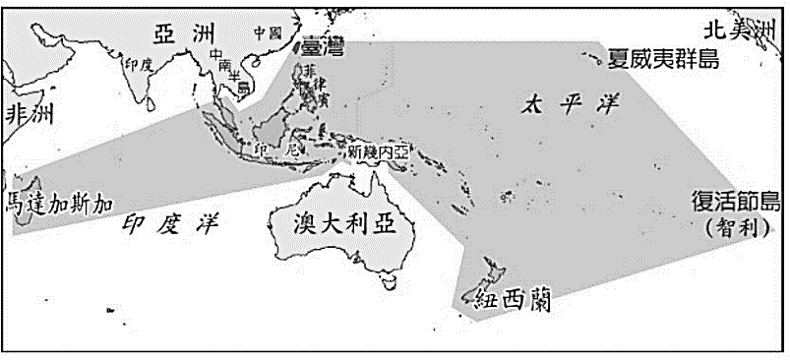
2020年9月26日晚間七點，金鐘獎於國父紀念館盛大舉行，兒童少年節目主持人獎得主達悟族的Pangoyod（鍾家駿）、泰雅族的Buya（陳宇）穿原住民傳統服裝上台領獎，部份媒體以聳動字眼下標，「屁股蛋」「全場最露」「光屁股」等字眼。原住民文化委員會(後稱原文會)發表聲明指出，台灣自詡為多元民族社會，卻以這種不雅標題，扭曲形容族服所欲呈現的文化意涵，深感遺憾。
- Pangoyod（鍾家駿）、Buya（陳宇）想向「我是南島語族我驕傲」line群組分享得獎的喜悅，上圖是全球南島語系分布圖。根據上圖判斷，下列哪一族群較不可能屬於此群組的成員？(A)紐西蘭毛利人 (B)菲律賓原住民 (C)澳大利亞原住民 (D)臺灣原住民。
- Pangoyod（鍾家駿）的好友文南，正在夏威夷大島 (西10區；西經155度)山頂上觀星，他想同步收看台灣(東8區)金鐘獎頒獎典禮，請問文南應在當地時間幾點收看
？(A)9/25 13:00 (B)9/25 01:00 (C)9/26 01:00
(D)9/26 13:00
- 承12題，文南得知好友鍾家駿得獎的消息，他興奮地想立刻划獨木舟回台灣。請以上圖判斷，文南應朝哪一個方向出發才能抵達目的地？(A)E (B)W (C)S (D)N。

【配合題】
附圖(A)、(B)為地球的兩處極區，深色為陸地，淺色區為海洋。請依照題目敘述選答出(A)或(B)地圖。請回答下列第
15~20題：
- 可以看到海豹獵食企鵝的場景。
- 穿越此區的航空航線是一條重要的捷徑。
- 此區周遭有部分非洲、澳洲和南美洲的陸塊分布 。
- 有因紐特人在此區漁獵、採集維生。
- 甲氣候圖的位置在____地圖
- 乙氣候圖的位置在____地圖
【歷史考題】
- 承翰是生活在北宋末年的百姓，下列哪一個事件會出現在他的生活中？(A)聽到高宗以十二道金牌召回岳飛並以莫須有罪名將其殺害而感到氣憤 (B)有感於女真的崛起，對國家「聯金滅遼」的政策而感到相當不安 (C)眼見幾何原本翻譯本而興奮不已 (D)到夜市買烤玉米當宵夜吃以排解煩惱。
- 義和團和東學黨皆屬於19世紀時的民間宗教團體，請選出以下正確的敘述：(A)義和團源自朝鮮半島，東學黨源自山東半島 (B)義和團提倡「人人平等，改革政治腐敗」，東學黨以「扶清滅洋」為號召 (C)義和團與東學黨皆受當時朝廷的重用 (D)義和團引發八國聯軍，東學黨之亂導致台灣割讓。
【請接下一張】

- 答答彥澂是元朝時期的百姓，關於他的日常生活，下列敘述何者正確？(A)對開國君主鐵木真相當崇敬 (B) 國家曾發動三次西征，在歐亞非三洲建立四大汗國 (C) 因為各地驛站的設立，有助於貿易的發展與貨物流通 (D)國家規定要剃掉頭髮留辮子並實施種族歧視政策。
- 明朝末年，朝廷內外受敵，因敵人步步進逼，皇帝已經走投無路，因而寫下遺詔：「朕自登極十七年，內地三陷，逆賊直逼京師。雖朕德薄匪躬，上干天咎，然皆諸臣誤朕也 ……」並在煤山的一棵樹上自縊殉國。請問：遺詔上提到的「逆賊」，是指當時攻陷北京的哪一個人物？
(A)李自成 (B)鄭芝龍 (C)吳三桂 (D)梁啟超。
- 彥達是清代的百姓，他應該會有下列哪一項遭遇？(A)使用寶鈔購買上等的絲綢給正妹老婆做新衣 (B)因為政府實施海禁防禦倭寇，導致他只能在廣州與外國商人往來(C)因為傳教士涉及宮廷政爭，導致康熙皇帝禁教而使中國與西方文化交流中斷 (D)水稻耕地不足，在山坡地種植地瓜以解決家中人口眾多、糧食不足的問題。
- 興建唐胥鐵路而有「中國鐵路之父」稱號的詹天佑，是清朝派遣的第一批出國留學幼童之一，請問：他出國的時間與地點為？(A)鴉片戰爭後的英國 (B)自強運動時的美國 (C)戊戌變法時的法國 (D)立憲運動時的日本。
- 自古以來，日本和中國保持著特殊的關係，以下對日本的敘述何者正確？(A)漢代時曾遣使節到長安學習文字，進而產生日文的平假名與片假名 (B)明治維新後，以牡丹社事件為由出兵犯台 (C)以平定琉球內亂為由，對中國發動甲午戰爭 (D)日俄戰爭後，激勵光緒皇帝推動戊戌變法。
- 創辦上海中西女塾的傳教士林樂知曾撰文提倡女子教育，請問當時女性在接受教育後對社會造成什麼影響？(A)紛紛離開家庭自立生活 (B)在家相夫教子，深居簡出 (C)重視自身的權利，帶動女權意識覺醒 (D)婦女更需具備「婦德、婦言、婦容、婦功」。
●請閱讀下文回答 29～ 30題
1840年4月7日，英國下議院對此內閣提案進行激烈辯論，當時格蘭斯頓（Walliam E. Gladstone）作出如下演說： 我不知道而且也沒有讀到過，在起因上還有比這場戰爭更加不義的戰爭，還有比這場戰爭更加想使我國蒙受永久恥辱的戰爭。站在對面的這位尊敬的先生竟然談起在廣州上空迎風招展的英國國旗來。那面國旗的升起是為了保護（走私貿易）；假如這面國旗從未在中國沿海升起過，而現在升起來了，那麼，我們應當以厭惡的心情把它從那裏撤回來。
- 根據上文，這場戰爭的導火線為？(A)鴉片問題 (B)牡丹社事件 (C)朝鮮東學黨之亂 (D)爭奪東北。
- 承上題，這場戰爭對中國有何影響？(A)開放廈門為通商口岸 (B)喪失藩屬琉球國 (C)割讓台澎 (D)預備立憲。
●請閱讀下文回答 31～ 32題
以下節錄《中英江寧條約》原文全文（中文版）：
五、凡大英商民在粵貿易，向例全歸額設行商，亦稱公行者承辦，今大皇帝准以嗣後不必仍照向例，乃凡有英商等赴各該口貿易者，勿論與何商交易，均聽其便；且向例額設行商等內有累欠英商甚多無措清還者，今酌定洋銀三百萬圓，作為商欠之數，准明由中國官為償還。
- 上文所提及的「公行」，所設置的地點應該是乾隆皇帝下令限縮至那一地？(A)廣州 (B)泉州 (C)上海 (D)天津。
- 公行所在的「市舶司」，若追溯中國歷史，最早在何時設置？(A)漢 (B)唐 (C)宋 (D)元 代。
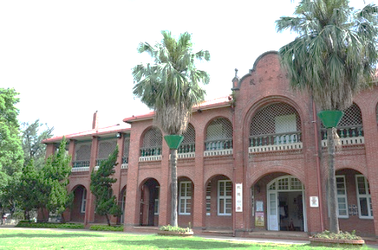
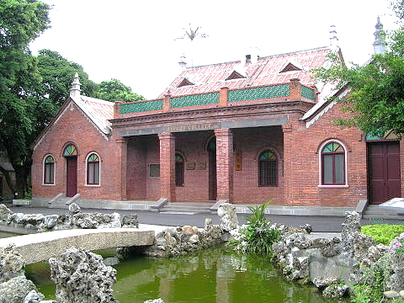

- （上圖左）為「牛津學堂」，（上圖右）為台灣第一所女學堂也是電影「不能說的秘密」拍攝場景，請問這兩圖的建築與何人有關？(A)馬可波羅 (B)馬雅各 (C)馬偕 (D)馬加爾尼。
- 承上題，台灣開港通商與下列那一事件有關？(A)利瑪竇東來傳教 (B)亞羅船事件 (C)牡丹社事件 (D)東學黨之亂。
- 史密斯.京右是19世紀末到中國上海經營西服工廠的英國商人，請問以下那一選項是會是他的經驗？(A)中國官方到英國租界掃蕩鴉片商人 (B)他與中國鄰居發生口角而失手傷人，現正等中國衙門的調查 (C)受居住於漢口的老鄉威廉.柏凱之約，搭船到他的豪宅享受當地美味的野味 (D)聽聞日本得以在上海設立洋服工廠而抗議對英國的差別待遇。
- 詩人劉禹錫的詩句：「舊時王謝堂前燕，飛入尋常百姓家。」此詩反應哪一項選才任官制度實施後，所產生的社會現象？(A)宗法制度 (B)察舉制度 (C)九品官人法 (D)科舉制度。
- 承上題，上述的制度於那一事件後，正式結束？(A)秦始皇統一中國 (B)司馬炎篡魏 (C)隋文帝開科舉 (D)八國聯軍後推行新政。
- 下列對於中國近代的變法改革及其原因配對，何者正確
？(A)鴉片戰後→自強運動 (B)英法聯軍後→戊戌變法 (C)甲午戰後→庚子後新政 (D)日俄戰爭後→立憲運動。
【背面尚有試題】
- 小瑛生活在1920年代的上海，下列那一景象是她較不可能看到的？(A)新開張的咖啡廳宣傳廣告 (B)賽馬場最新賽事公告 (C)受滿街薙髮留辮的男子熱烈追求 (D)對英國租界內的公園外架設「中國人與狗不得入內」氣憤不已。

- 1914年，梁啓超先生到清華以“君子”為題做演講，以《周易》“乾”、“坤”二卦“天行健、君子以自強不息”、“地勢坤、君子以厚德載物”為中心內容激勵清華學子發憤圖強。此後，學校即以此八字尊為校訓，制定校徽(如右圖)。1917年修建大禮堂即以巨徽嵌於正額
，以壯觀瞻。關於清華大學，請回答以下問題: (A)清華大學的設置與英國有關 (B)英國將中國賠款作為建校基金 (C)為清華校訓題字的梁啟超曾參與自強運動的籌畫 (D)此條約是因八國聯軍戰敗，也是賠款最多的條約。
【公民考題】
- 原訂民國110年8月28日要進行的全國性公投，因為新冠肺炎的緣故，延期到12月18日。請問：以下人物中，哪一位可以行使公民權利，參與這次投票？(A)正在土城國中就讀九年級準備會考中的小康 (B)因為被褫奪公權而無法參選明年市長的阿文 (C)已經受到監護宣告且正在療養院養病的小宏 (D)在臺灣師範大學任教法文課的法籍教師法克。
- 民國86年修憲後，台灣省政府虛級化，其中省主席與省諮議員的產生方式與下列何者官員相同？(A)行政院長 (B)立法委員 (C)衛福部長 (D)大法官。
- 國家與政府的差異可從範圍、權力與持續性等數個面向進行分辨，下列哪一則新聞內容可以看出代表國家的具體象徵？
(Ａ) 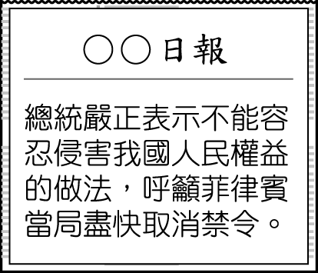 (Ｂ) 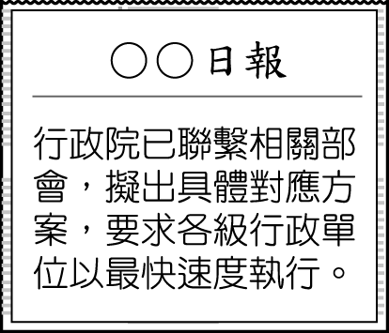
(Ｃ) 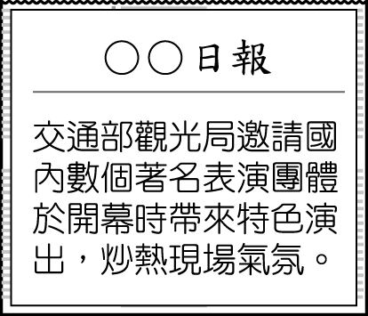 (Ｄ) 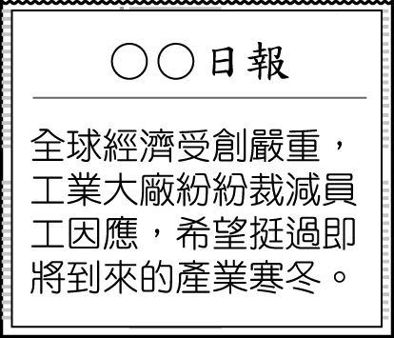
- 萱萱在公民課整理出「政府預算與決算」流程，表中的
（甲）、（乙）、（丙）、（丁）依序分別應該填入什麼？
流程 | 編列預算 | 審查預算 | 執行預算 | 審核預算
機關 | （甲） | （乙） | （丙） | （丁）
(A)立法院、司法院、總統、考試院。
(B)行政院、立法院、行政院、監察院。
(C)總統、立法院、行政院、監察院。
(D)監察院、立法院、行政院、考試院。
- 附表是勛勛在公民作業中對於「三權分立」及「五權分立」的分析比較。請問：哪一項的敘述正確？
項目 | 三權分立 | 五權分立
(甲)提出者 | 孫中山 | 孟德斯鳩
(乙)分權方式 | 行政權兼考試權、立法權兼監察權 | 將考試權從行政權中獨立出來，將監察權從立法權中獨立出來
(丙)特點 | 可避免濫用私人和國會專制 | 可避免民意影響政府施政
(丁)採用國家 | 中華民國 | 美國
(Ａ)甲 (Ｂ)乙 (Ｃ)丙 (Ｄ)丁。
- 嘉義市長表示，為了迎接即將到來的耶誕節與2021台灣設計展，市府將站前廣場的南洋杉妝點為聖誕樹，並委託嘉義在地的插畫家將現場主題布置成動物森林嘉年華。請問：以上的活動預算，應該由哪一個部門審查之後才能通過執行？(A)嘉義市議會 (B)嘉義市公所 (C)立法院 (D)嘉義市民代表會。
- 朝陽市市長因犯罪而遭判刑確定，依法由內政部解除職務，未來將舉行市長補選。請就附表四位候選人所提出的參選政見判斷，誰提出的政見屬於市長的職權範圍？
號次 | 主要參選政見
１ | 發展交通建設，檢視國道的修繕
２ | 修改《健保法》，提供市民免費醫療
３ | 增設地方法院以解決人民紛爭
４ | 研擬提高生育津貼的補助金額
(A)１號候選人 (B)２號候選人 (C)３號候選人 (D)４號候選人。
- 2020年，立法院院會表決通過修正動物用藥殘留標準，
確立2021年元旦開放含萊克多巴胺美豬進口的法源依據。衛福部僅要求業者標示豬肉產地，至於揭露豬肉有無含萊劑，則採「鼓勵自願」而非強制標示。 部分地方政府則認為，僅標示產地，不足以讓民眾分辨豬肉商品是否含有萊劑，因此像是新北市政府即要求大賣場、百貨美食街等公告業別業者，須在新北市食材登錄平台揭露產地、是否含萊劑、檢驗報告等「生產履歷」才可上架。請問：新北市政府對於萊豬所做的限制與稽查屬於地方政府的何項工作？(A)社會服務 (B)教育文化 (C)經濟發展 (D)安全衛生。

【請接下一張】
- 承上題，從文章可看出中央與地方的政策不同步，如發生權限爭議，憲法規定將由哪個部門解決？(A)司法院 (B)內政部 (C)立法院 (D)行政院
- 我國曾有某地方行政首長，因為抗議議會議長涉嫌賄選，數次拒絕進入地方議會列席備詢，最後遭彈劾並移送懲戒法院，記申誡乙次。該地方首長遭彈劾的原因，最有可能是下列哪個選項？(A)基於立法權對行政權負責，地方首長違反地方制度法 (B)地方首長不進議會，地方政府轄下的鄉（鎮、市）公所無法推動地方業務 (C)推動地方自治事項的地方政府，應接受議會的質詢及監督 (D)地方議會為地方的行政機關，負有監督之責。
- 承上題，該地方行政首長被彈劾，並被送至懲戒法院記申誡，這兩個程序分別為中央政府哪些部門的職權？(A)立法院；司法院 (B)監察院；立法院 (C)立法院；監察院 (D)監察院；司法院。
- 下列有關地方行政機關和民意機關的配對，哪些正確？
(甲)台南市政府─台南市議會
(乙)基隆縣政府─基隆縣議會
(丙)南投市政府─南投市議會
(丁)花蓮市公所─花蓮市民代表會
(A)甲乙丙 (B)乙丙 (C)甲丁 (D)甲丙丁。
- 台灣目前有六個直轄市，政府日前提出希望新竹縣市、彰化、雲嘉嘉三個區域合併升格，若全數通過台灣將從六都變成九都。有人對此樂見其成並期待升格，但也有人認為應該要將國土全盤重新規劃而持反對看法。在上述事件中，展現出公共意見的特性與下列何項相同？ (A)日本福島核災事件後，原本支持核電的阿古改變了心意，轉而反對使用核能 (B)一再發生因追求不成而殺人的事件，在社會輿論壓力下，立法院終於三讀通過《跟蹤騷擾法》 (C)國高中生延後到九點半上課的議題，因為影響層面廣泛，因此政府與人民需進行持續溝通 (D)台南市民眾對於捷運興建的議題民調結果是：有人支持，有人反對，甚至有其他意見。
- 南韓電影「寄生上流」，導演奉俊昊以幽默角度切入階級議題，並直接透過上下階層的互動，對南韓社會，甚至是世界各地的貧富差距提出強烈的批判。請問：導演是利用哪一個管道來表達對公共議題的看法？(A)大眾傳播媒體 (B)利益團體 (C)公民投票 (D)向政府陳情。
- 網路資訊常讓人難辨真假，若對於網路訊息的真實性完全不查證，可能導致錯誤訊息廣泛傳遞。下圖是國發會針對網路訊息查證所進行的調查，根據此一調查結果判斷，哪一年齡層最需要加強媒體識讀能力？(A)20-29歲的青年 (B)15-19歲的青少年 (C)50-59歲的中年人 (D)65歲以上的老人。
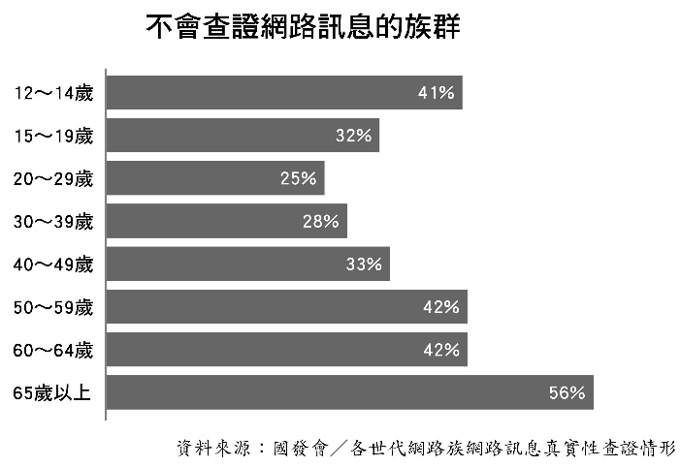
- 小紅豆跟勇之助同樣都是居住在直轄市，依照他們所居住的區域，請選出完全正確的敘述。
 | 小紅豆  居住於高雄市六龜區 | 勇之助  居住於桃園市復興區
甲 | 區長由人民直選 | 區長由市長指派
乙 | 屬於一般直轄市分區 | 屬於山地原住民區
丙 | 屬於地方自治團體 | 屬於地方自治團體
丁 | 區民代表由市長指派 | 區民代表由人民直選
(A)甲 (B)乙 (C)丙 (D)丁。
- 甲、乙、丙三人在同一年先後將戶籍由新北市土城區遷到澎湖縣馬公市，但到了當年十二月進行地方選舉投票時，依法三人中卻只有二人具有投票資格。若僅考慮設籍時間對投票資格的影響，這三人遷入馬公市的時間最可能為下列何者？
(A)
(B)
(C)
(D)
【背面尚有試題】
- 彙整民眾的意見提供給政府作為施政的參考，不論是利益團體或是政黨都居中扮演很重要的橋梁。下列有關利益團體和政黨兩者間的差異，何者說明最為正確？ (A)利益團體成員多為政治理念相同，政黨成員多是具有共同利益 (B)利益團體的意見較為全面，政黨則侷限於單一面向 (C)利益團體以取得政權為目的，政黨以爭取民眾權益為目的 (D)利益團體很少在選舉中提名候選人，政黨則藉由提名候選人以贏得選舉。
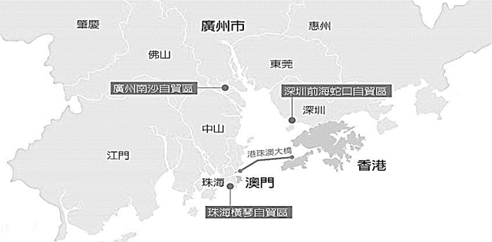
- 臺灣某政黨日前創立了一個網路論壇，該論壇的功能分別是時事評論、政策提案、立場投票和意見蒐集。該黨人士表示論壇未來針對特定重大議題，將先推出黨的政策說帖，再辦理投票、匯集雲端上的意見，盼藉此形成一般民眾與立院黨團的政策共識，進而監督執政黨，適時的反映社會不同的意見，而投票資格將不限於黨員。關於該論壇的敘述，下列何者正確？(A)會去論壇進行投票、留言的民眾，都是具有相同政治理念的一群人 (B)論壇中共同討論的網民是基於自由意願組成團體，並希望影響政策 (C)此論壇能引導公共意見的形成，並讓黨的主張獲得更多民眾的支持 (D)該黨若是順利取得執政權，則該論壇將會失去其匯集公共意見的功能。
- 奇勳在查詢選舉原則時，看到附圖的一段文字敘述。根據敘述，這段文字在說明哪項選舉原則？
基於國民主權原理，具有國籍的公民均應享有選舉權。在此原則支配下，不得以階級、宗教、財產等因素限制人民選舉權，但是基於人民意志的表達，而限制年齡、受監護宣告者的選舉權，仍被允許。
(Ａ)普通原則 (Ｂ)平等原則 (Ｃ)直接原則 (Ｄ)無記名原則。

【歷地公跨科題組】
珠三角的新時代來臨！
1970年代末期、大陸改革開放後，珠海、深圳，遙遙相望的兩個小漁村，發展命運大不同。緊鄰香港的深圳，現在已是人口1000多萬的高科技大城；澳門每年雖有上千萬旅客，但賭一把就離開，無法拉抬珠海。預計2018年年中通車的港珠澳大橋，宛如一條海上長城，串起珠三角新契機。這座世紀大橋讓廣東省、香港和澳門組成一小時生活圈，行車時間僅需一小時，不需要繞道深圳和虎門。根據下圖，回答第61~65題：
- 由港珠澳大橋所串連的「一小時生活圈」，其發展優勢最不可能包含下列何者？(A)勞力 (B)政策 (C)交通 (D)原料。
- 工業化的推波助瀾之下，中國都市化程度逐漸提高，也出現數個世界級的都市。由上圖判斷，珠三角經濟圈中，哪些城市是屬於世界級的都市？(A)珠海、上海 (B)廣州、深圳 (C)香港、澳門 (D)東莞、珠海。
- 下列關珠三角生活圈的歷史敘述，何者正確? (A)澳門在大航海時代時，由西班牙殖民統治 (B)港珠澳大橋不須經過的虎門，當年徐光啟在此銷毀鴉片煙 (C)香港享譽全球的維多利亞港夜景，此港名的由來是因為當時的英國女王維多利亞 (D)南京條約開五口通商，其中包含廣州、廈門、福州、寧波、天津。
- 港珠澳大橋的完成，顯示中國政府發揮哪一項國家存在的目的？(A)制定法律保障人權 (B)維護社會秩序穩定(C)致力提升國民安全 (D)協助促進經濟發展
- 香港特別行政區之行政長官（又稱為香港特首）的產生方式為：由各職業界派出代表組成選舉委員會共800人，由此800人投票選出，並由中央人民政府（即中國國務院）任命而成。請問：若依照台灣的選舉原則而言，此種選舉方式違反了哪兩項原則？(A)平等、無記名原則 (B)平等、直接原則 (C)普通、無記名原則 (D)普通、直接原則
【試題結束】

新北市立土城國民中學110學年度第1學期 第3次段考社會 科（八年級）試題解答

選擇題：地理(1-20)-歷史(21-40)-公民(41-60)-跨科試題(61-65)
1 | 2 | 3 | 4 | 5 | 6 | 7 | 8 | 9 | 10
A | D | C | D | B | C | A | D | B | C
11 | 12 | 13 | 14 | 15 | 16 | 17 | 18 | 19 | 20
A | C | C | B | B | A | B | A | B | A
21 | 22 | 23 | 24 | 25 | 26 | 27 | 28 | 29 | 30
B | D | C | A | D | B | B | C | A | A
31 | 32 | 33 | 34 | 35 | 36 | 37 | 38 | 39 | 40
A | B | C | B | C | D | D | D | C | D
41 | 42 | 43 | 44 | 45 | 46 | 47 | 48 | 49 | 50
B | C | A | B | B | A | D | D | C | C
51 | 52 | 53 | 54 | 55 | 56 | 57 | 58 | 59 | 60
D | C | D | A | D | B | B | D | C | A
61 | 62 | 63 | 64 | 65
D | B | C | D | D

